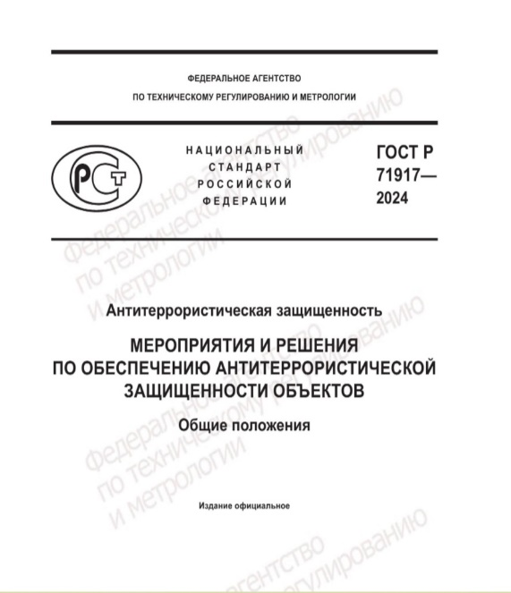

**ГОСТ Р 71917-2024 «Антитеррористическая защищенность. Мероприятия и решения по обеспечению антитеррористической защищенности объектов. Общие положения»**

Вводится в действие с 1 марта 2025 года.

Стандарт направлен на реализацию установленных действующим законодательством нормативных правовых требований к антитеррористической защищенности объектов капитального строительства на всех этапах их жизненного цикла (строительства, реконструкции, капитального ремонта и эксплуатации),   
в том числе в целях модернизации систем безопасности.

Стандарт распространяется на объекты производственного   
и непроизводственного назначения различной ведомственной принадлежности, находящиеся в собственности юридических и физических лиц или принадлежащие им на ином законном основании, на всех этапах жизнедеятельности этих объектов.

Стандарт:

устанавливает общие инженерные, инженерно-технические мероприятия   
и решения, направленные на обеспечение выполнения требований к антитеррористической защищенности объектов, установленных действующим законодательством, направленные на снижение риска, связанного с применением комплекса инженерно-технических средств;

определяет состав и назначение комплекса инженерно-технических средств для достижения минимально необходимого уровня антитеррористической защищенности объекта.

Информация взята из открытых интернет-источников.